【活動】2015太平洋詩歌節「一行詩」徵件
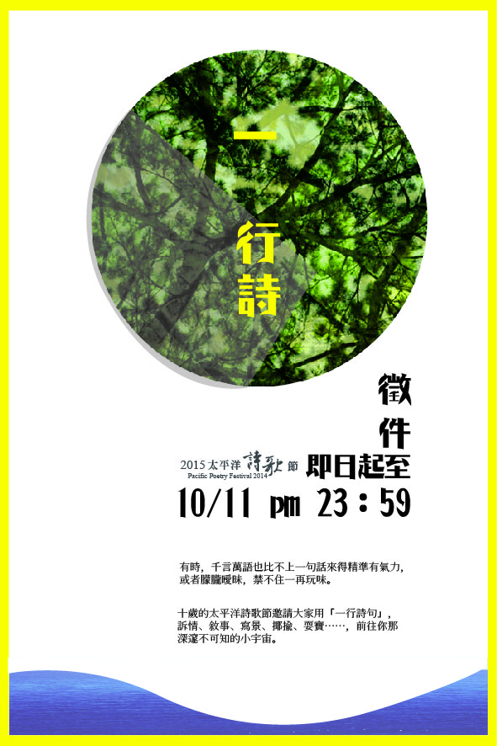

有時，千言萬語也比不上一句話來得精準有氣力，
或者朦朧曖昧，禁不住一再玩味。

十歲的太平洋詩歌節邀請大家用「一行詩句」，
訴情、敘事、寫景、揶揄、耍寶……，
前往你那深邃不可知的小宇宙。
一、活動辦法
1. 徵件日期：即日起至10月11日23：59止。
2. 作品投稿格式：
A 詩寫提醒：「題目」八個字為限，「內文」十五字以內，不含標點符號，創作主題不限。
B 投稿篇數：投稿篇數每人上限3篇。無論入圍、得獎與否，主辦單位皆不退稿，請自行保留一份底稿。
3. 收件方式：本活動可選擇
A網路投遞：將作品email至投稿專用信箱 pacificpoetryfest@gmail.com，於信件主旨註明「一行詩投稿」，再將作品、聯絡方式（筆名（真實姓名）、電話、email、地址），請直接書寫於信件內文，不須再以word檔附件，資料不符者將不予評選
Ｂ手寫投遞：將作品寄至「970花蓮市松園街65號 管理中心」，除了作品外，請不要忘記附上您的聯絡方式（筆名（真實姓名）、電話、email、地址）。
4. 其他注意事項：
- 所有參選作品，主辦單位皆不退稿，請大家自行保留底稿。
- 作品限本人原著書寫，無版權之虞，且未曾發表、獲獎，如違反規定且經查獲者，將取消得獎資格並須繳回獎品，且相關責任自負。
- 投稿內容如涉及人身攻擊、謾罵、違法及有違善良風俗或任何經主辦單位評估為不適宜等情事，主辦單位得逕自取消其參加資格，並有權進行刪除或不刊登。
- 得獎作品須同意日後於主辦單位發行之出版品刊載，不另支付版稅，經刊登者將可獲得出版品乙份。
二、獎項
1. 優勝作品（共3個名額，按名次），可獲得
- 第一名／獎金2,000元
- 第二名／獎金1,500元
- 第三名／獎金1,000元

2. 入圍作品（共15個名額），可獲得
- 2015太平洋詩歌節紀念詩冊一份
- 瓶中松果一份

3. 活動期間由與會民眾自入圍作品中票選最佳人氣獎（共1個名額），得獎者可再獲得：
- 獎金800元

4. 為感謝並回饋詩歌節與會民眾參加票選，將抽出幸運民眾（共3名額）贈送
- 松園松果鑰匙圈一個。

※ 以上獎品由主辦單位提供、及松園夥伴愛心製作。

三、詩作評選方式
- 初選公佈時間：10月20日（一）於詩歌節網站公佈入圍名單，並陸續陳列於松園園區內。
- 複選時間：10月23日早上9：00起 ～ 10月25日下午4：00止（詩歌節活動時間）
- 複選評審：由與會詩人、詩評家評選得獎作品、另由參與活動之觀眾現場投票票選「最佳人氣獎」。

四、得獎公佈
公佈日期：獲獎名單將於10月25日下午14：30於現場公佈，並於活動結束後以郵寄方式寄送獎品。10月26日將另公佈得獎名單於以下網站：
「太平洋詩歌節部落格」http://poetryfestival.pixnet.net/blog
「太平洋國際詩歌節Facebook 」http://www.facebook.com/pacificpoetryfest

活動諮詢專線：03-8356510、03-8348777
主辦單位保留變更活動內容之權利，如活動有所變動，將以官網公告為主 。

